**作业设计**

**一、选择题**

1.历史兴趣小组进行研究性学习，收集到一些图片资料。比较下列同学们收集的两幅图片，选项中说法正确的是

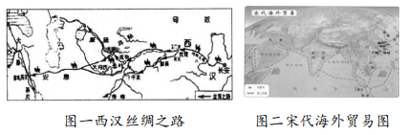

A.促进资本主义经济发展 B.改变世界贸易的格局

C.促进各地经济文化交流 D.加快殖民扩张的速度

2.古代中华文明与欧洲文明的交往、交流历程中，担当交流使者的有

①鉴真②玄奘③马可·波罗④阿拉伯人

A.①② B.②③ C.②④ D.③④

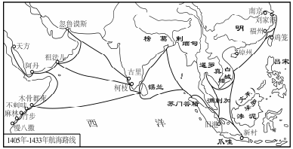3.下图反映的历史事件是

A．张骞出使西域

B．玄奘西游

C．鉴真东渡

D．郑和下西洋

4.明朝中期，中国沿海倭寇日益严重，一位著名抗倭将领在任登州卫指挥佥事时曾写道“云护牙签满，星含宝剑横。封侯非我意，但愿海波平。”他是

A.戚继光 B.郑成功 C.俞大猷 D.岳飞

5.培根评价我国古代的重大发明：“这三种东西改变了世界面貌，第一种在文学上。第二种在战争上。第三种在航海上”。其中“第三种”指的是

A．造纸术 B．活字印刷术 C．火药 D．指南针

6.1757年，乾隆帝下令只许广州一处通商，这是因为他认为

A.大清富庶无比，无需与外国贸易 B.倭寇会大肆侵扰沿海地区

C.东南沿海的抗清力量会危及统治 D.可防范英国猖獗的鸦片走私

7.右侧是学生整理的学习笔记，下列选项与笔记内容相符的是

A.社会动荡不安

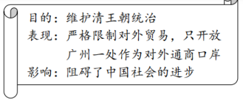

B.休养生息政策

C.海外贸易发展

D.闭关锁国政策

8.近几十年,东南亚、印度、阿拉伯地区和非洲等地都发现了 15世纪初期中国的青花瓷。这些发现可以用来研究

A.张骞通西域 B.玄奘西游 C.鉴真东渡 D.郑和下西洋

9.康熙皇帝在台湾设置一府三县，隶属福建省；又设台湾巡道一员、总兵官一员、副将二

员、兵八千镇守。这些措施

①抵御了倭寇对沿海地区的侵扰 ②打败了荷兰殖民者收复了台湾

③加强了中央政府对台湾的管辖 ④进一步巩固了祖国的东南海疆

A.①② B.③④ C.②③ D.①④

10.某历史题材影视作品有这样一组镜头：“1894年，双方在黄海发生激战……致远舰弹药将尽时，邓世昌下令开足马力猛冲敌舰，不幸被敌人鱼雷击中，全体将士壮烈殉国。”这组镜头描述的场面出现在

A.鸦片战争 B．第二次鸦片战争 C．中日甲午战争 D．八国联军侵华战争

**二、材料分析题**

1.（8分）联结·贸易·合作

材料一海上丝绸之路是国际公认的丝绸之路分支之一，和陆上丝绸之路密切相关，是连接古代中国和中亚、波斯以及欧洲、非洲和东北亚地区的贸易大通道。大量文物见证了海上丝路的辉煌。

|  |  |  |
| --- | --- | --- |
| 汉金花球串饰  （广西合浦出土） | 五代越窑鹦鹉纹粉盒  （浙江余姚出土） | 元基督教四翼天使墓碑石  （福建泉州出土） |
| 金花球共出土5个，其焊接工艺源自印度、古希腊迈锡尼等地。 | 越窑制瓷技术被传授到了朝鲜半岛，朝鲜半岛有与此粉盒类似器物出土。 | 该墓碑石上面雕刻有多种宗教的标志，是当时泉州多种宗教并存的见证。 |

（1）图片所示的“海上丝绸之路文物”属于。（A：文献史料 B：实物史料 C：口述史料）；阅读材料信息，分析海上丝绸之路的作用。（3分）

材料二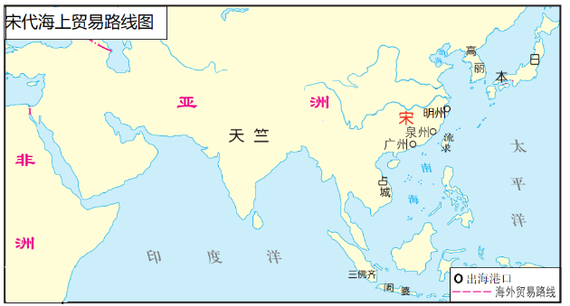宋朝政府积极鼓励海外贸易，先后在广州、杭州等地设置机构进行管理。宋代海外贸易范围很广，东到朝鲜、日本，西至阿拉伯半岛和非洲东海岸。从西太平洋到印度洋、波斯湾，都航行着来往中国的商船。

——摘编自黄纯艳《宋代海外贸易》

1. 依据材料二，在右图中绘制出宋代海上贸易路线示意图。（3分）

材料三习近平“一带一路”高峰论坛系列讲话十大高频词

|  |  |  |  |
| --- | --- | --- | --- |
| 词语 | 出现次数 | 词语 | 出现次数 |
| 1. 合作 | 128 | 6. 开放 | 23 |
| 2. 发展 | 96 | 7. 金融 | 20 |
| 3. 建设 | 88 | 8. 人民 | 19 |
| 4. 共同 | 34 | 9. 贸易 | 19 |
| 5. 文明 | 26 | 10. 和平 | 17 |

[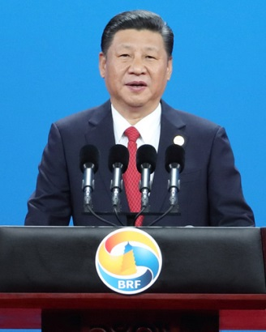](http://finance.eastmoney.com/news/1366,20170514738207167.)

（3）丝绸之路不仅是商业通道，更重要的是它所体现的“丝路精神”。依据材料三，谈谈你对“丝路精神”的理解。（2分）